

信息科学与工程学院

软件工程 实验报告

**系 别 信息科学与工程学院**

**专 业 计算机科学与技术**

**年 级 2021级**

**姓 名 徐昊博**

**指导教师 阮彤**

**2024 学年 第 二 学期**

**实验八、持续集成实验（Jenkins）**

1. **实验目的**

1.理解持续集成的基本概念与原理：了解持续集成（CI）的基本概念、工作原理及其在软件开发过程中的重要性。

2.掌握Jenkins的安装与配置：学习如何在本地或服务器上安装Jenkins，并进行基本的配置以使其能够正常运行。

3.了解持续交付与部署的基本步骤：通过实验，了解如何将持续集成扩展到持续交付（CD）和持续部署，掌握自动化部署的基本流程与技巧。

**二、实验主要内容**

1、下载并注册jenkins账号

2、新建job并对其进行配置，包括git项目的URL和触发器等。

3、查看作业执行情况，具体工程情况

4、在gitee上修改架构中文件，commit提交代码，在jenkins中查看新的build

**三、实验过程**

1、下载并注册jenkins账号

根据官方文档查看使用jenkins流程：

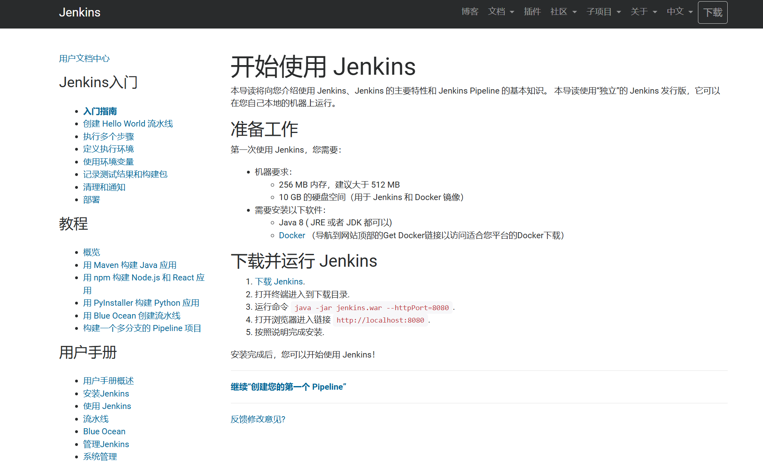

1. 新建job并对其进行配置，包括git项目的URL和触发器等。

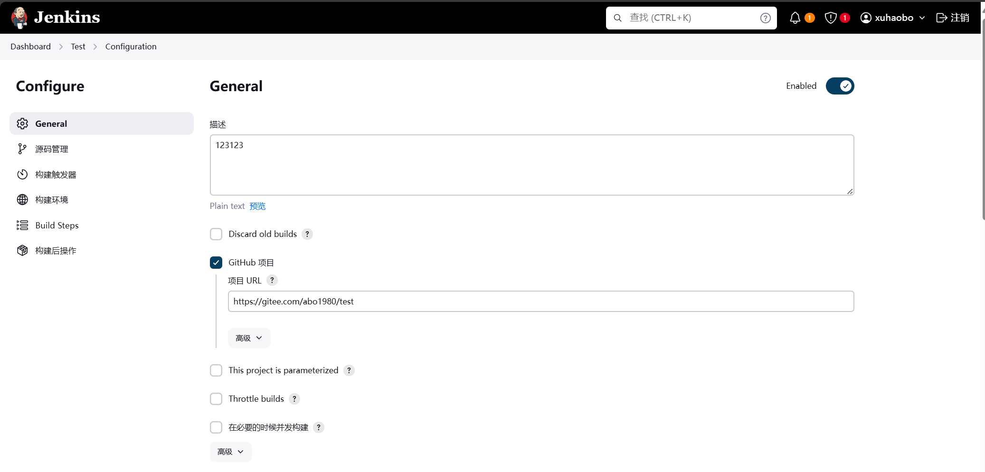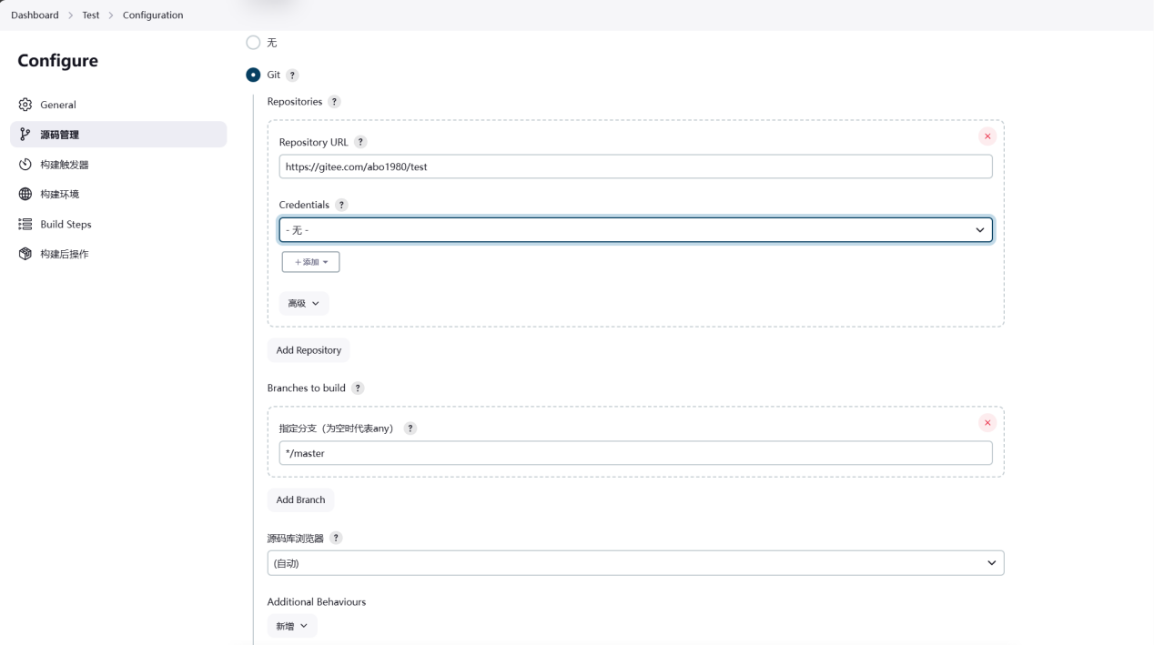

1. 查看作业执行情况，具体工程情况

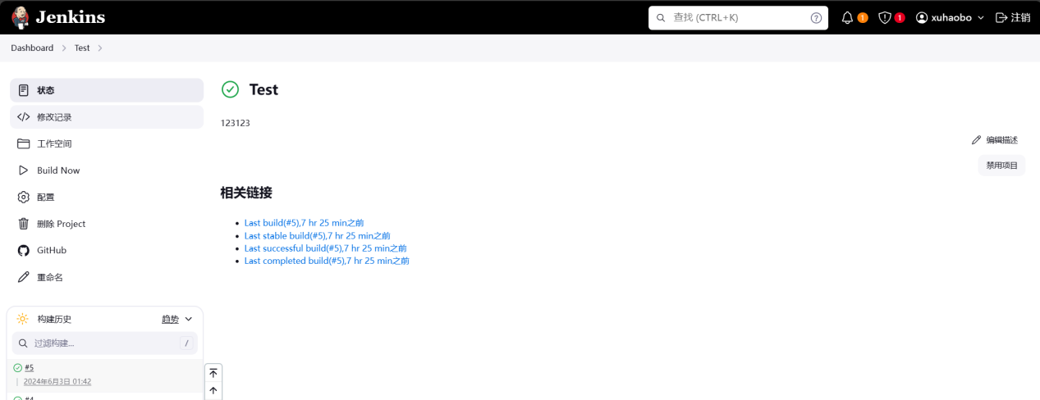

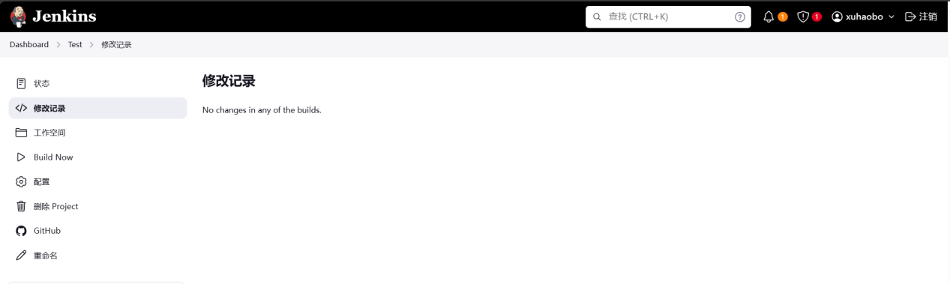

4、在gitee上修改架构中文件，commit提交代码，在jenkins中查看新的build

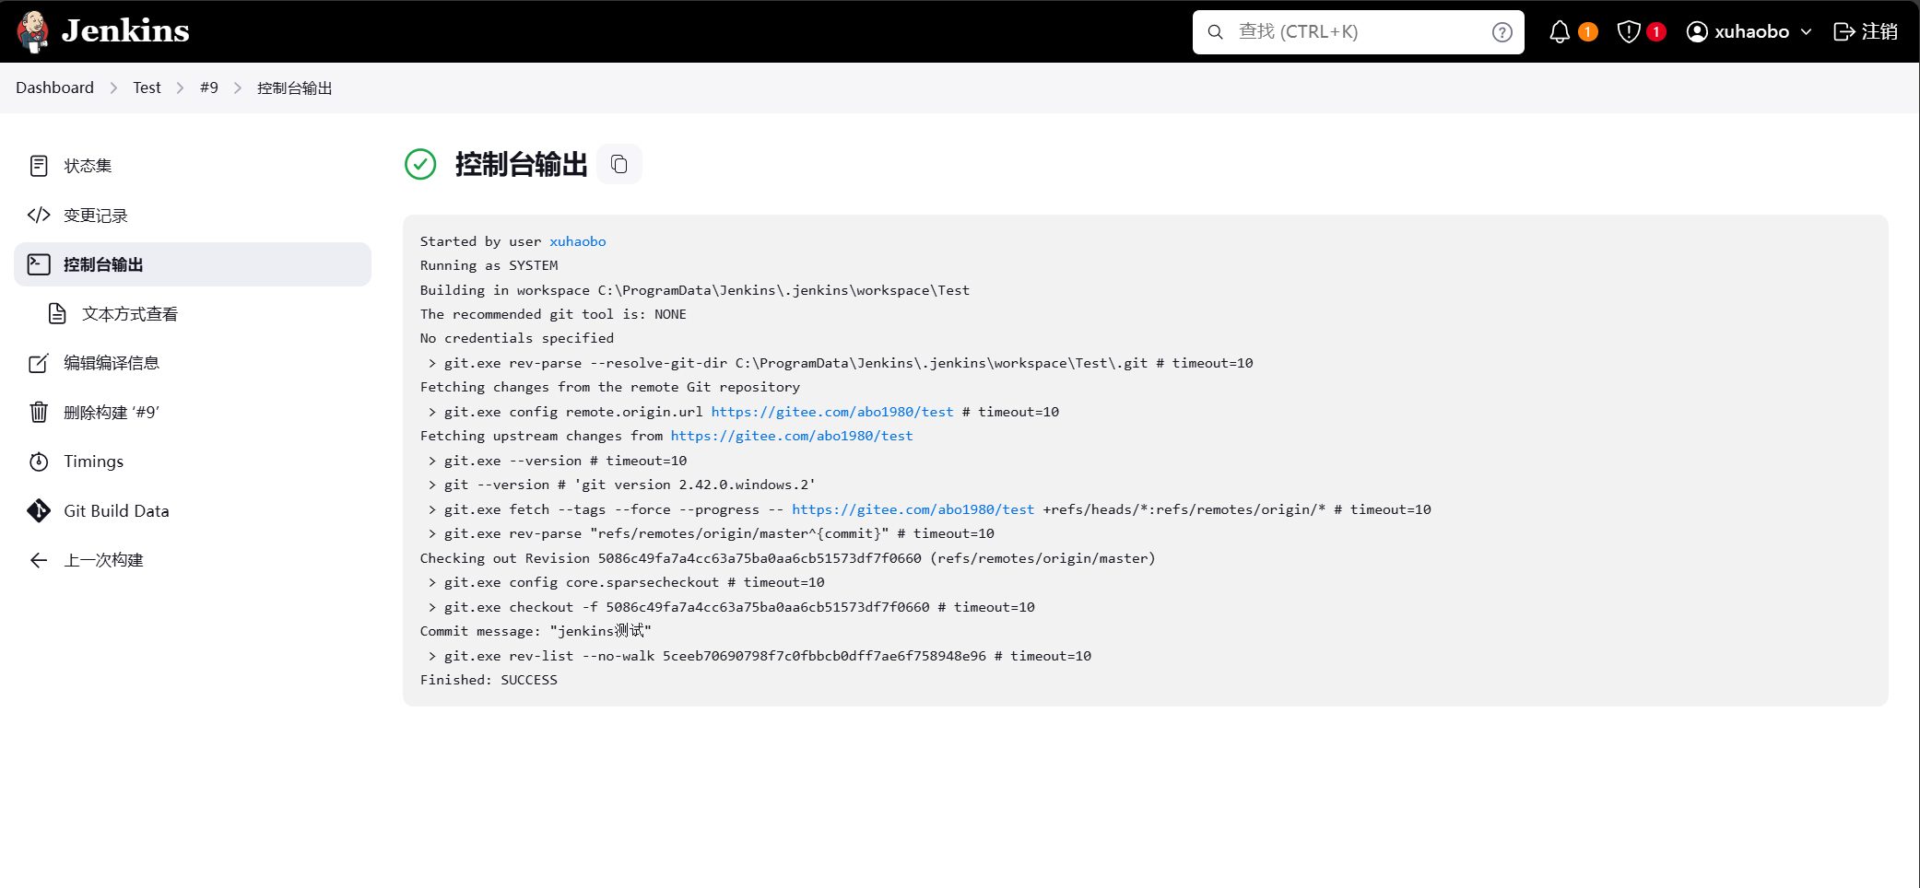

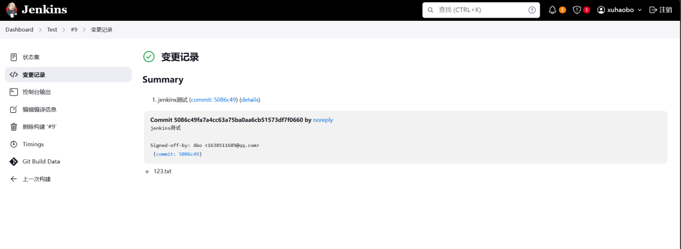

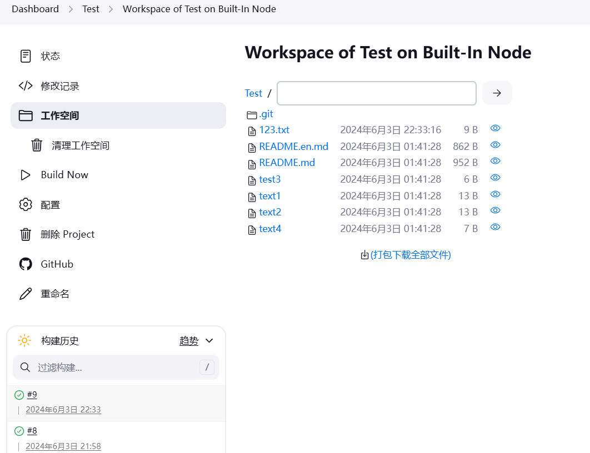

可以看到在工作空间上有了新增的文件，修改记录查询如下：

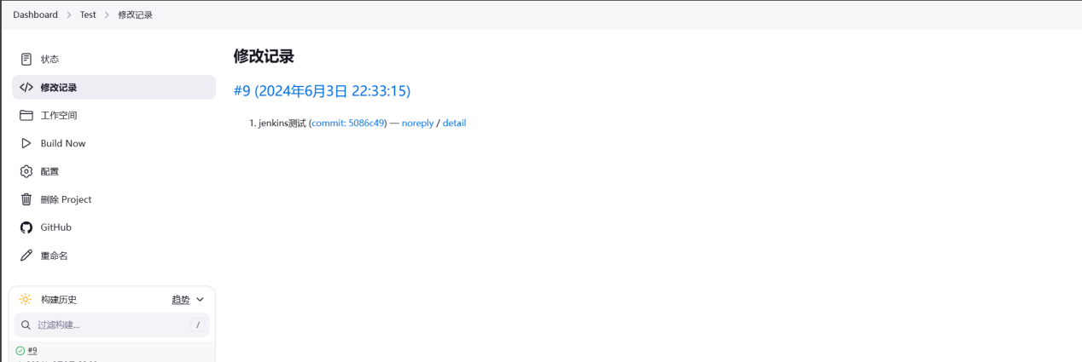

1. **实验总结和收获**

本次持续集成实验通过对Jenkins的安装、配置和使用，深入探讨了持续集成（CI）和持续交付（CD）的核心理念和实践方法。通过一系列的实验步骤，我们成功实现了代码从版本控制系统的检出、自动化构建和测试，以及持续交付的基本流程。

在此次实验中我们收获到了：

1. 掌握Jenkins的使用：通过本次实验，我学会了如何安装和配置Jenkins，理解了其基本功能和操作流程，包括如何创建和管理Jenkins任务、配置触发器、以及集成版本控制系统和自动化测试框架。

2. 理解持续集成的价值：在实验过程中，我深刻体会到持续集成对于软件开发的重要性。CI不仅能够及时发现和修复代码中的错误，还能通过自动化测试确保代码的稳定性和质量，大大提高了团队协作的效率。

3. 实践持续交付与部署：实验中，我们还探索了将CI扩展到持续交付（CD）的基本步骤，了解了如何实现自动化部署。这对于未来在实际项目中实现快速迭代和持续交付具有重要意义。

4. 增强团队协作能力：通过模拟团队开发中的CI/CD流程，我认识到自动化工具对于提高团队协作效率的重要性。CI/CD能够帮助团队成员快速反馈代码质量问题，促进团队之间的沟通和协作。

5. 初步了解DevOps理念：本次实验使我对DevOps的理念有了初步的了解，认识到开发与运维一体化的重要性，以及如何通过工具和流程的改进提升软件交付的速度和质量。